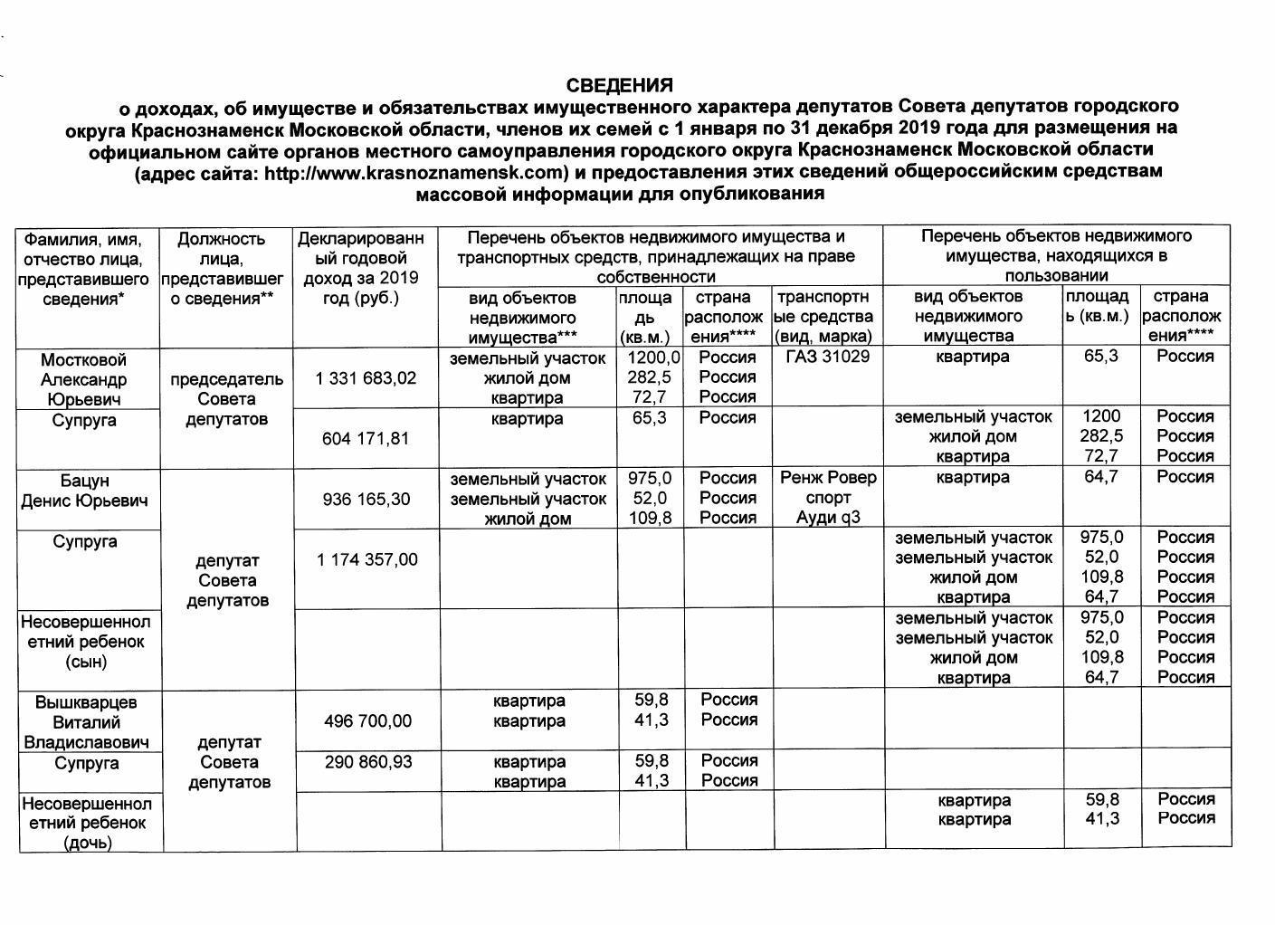


Документ создан в электронной форме. № 1.1.6-1075 от 15.05.2020.
Страница 2 из 6. Страница создана: 15.05.2020 14:07

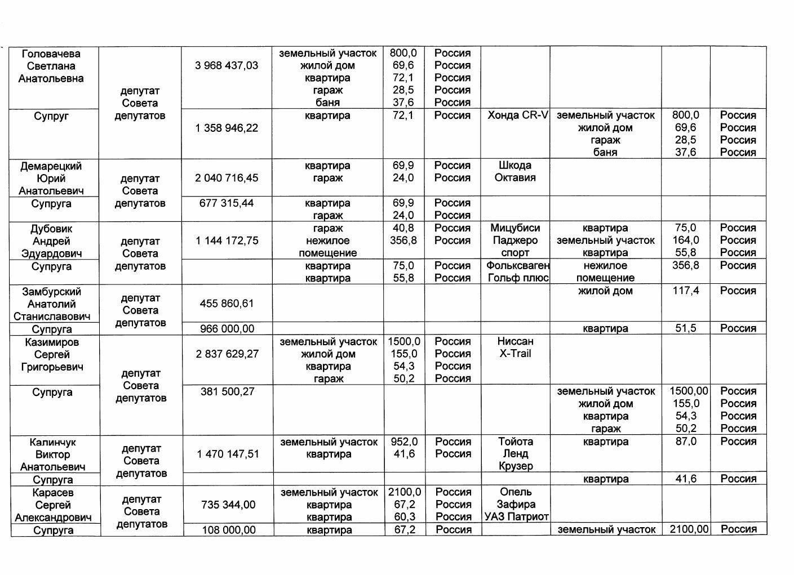

Документ создан в электронной форме. № 1.1.6-1075 от 15.05.2020.
Страница 3 из 6. Страница создана: 15.05.2020 14:07

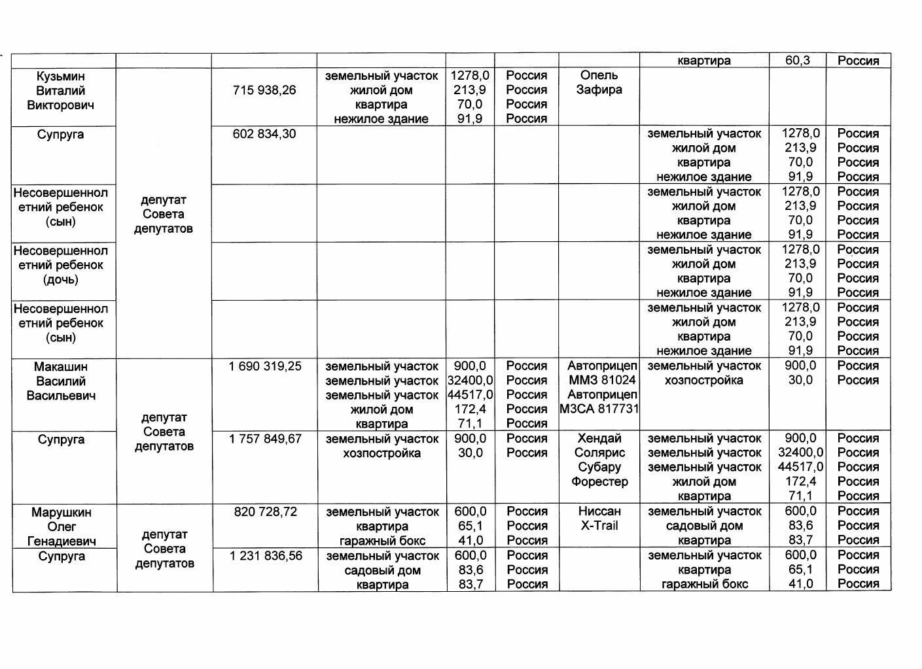

Документ создан в электронной форме. № 1.1.6-1075 от 15.05.2020.
Страница 4 из 6. Страница создана: 15.05.2020 14:07

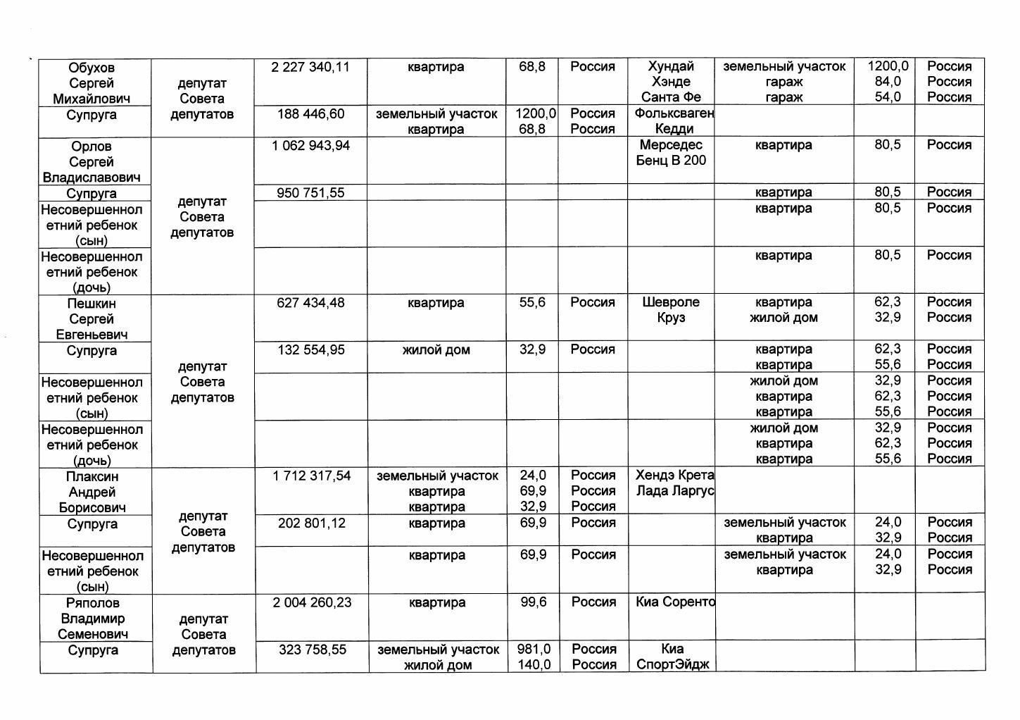

Документ создан в электронной форме. № 1.1.6-1075 от 15.05.2020.
Страница 5 из 6. Страница создана: 15.05.2020 14:07

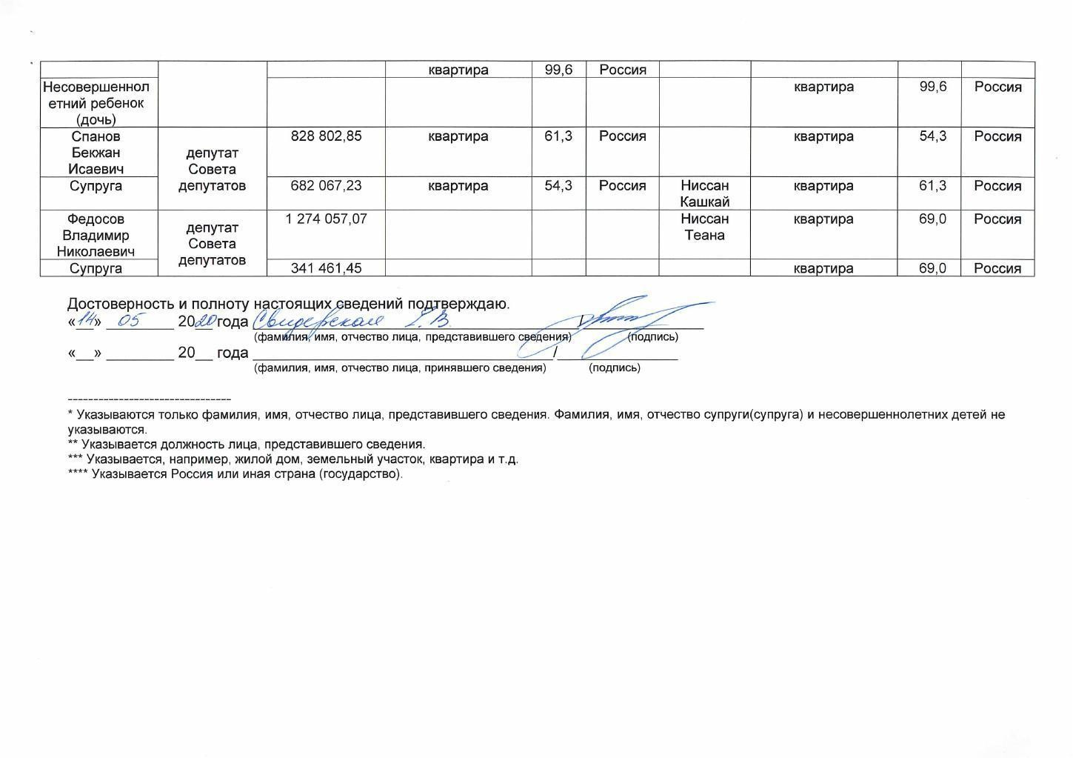

Документ создан в электронной форме. № 1.1.6-1075 от 15.05.2020.
Страница 6 из 6. Страница создана: 15.05.2020 14:07

